Тема урока: Уравнения и системы уравнений (обобщающее повторение).

Цели урока:
- Обобщить, систематизировать и углубить знания учащихся по изучаемой теме.
- Способствовать формированию умений применять разные способы решения уравнений и систем уравнений.
- Развитие творческих способностей учеников путем решения уравнений 3-й и 4-й степени.
- Побуждать учеников к самоконтролю, взаимоконтролю, самоанализу своей учебной деятельности.

Оборудование: ноутбук, проектор, таблицы, схемы, экзаменационный сборник (автор Л.В.Кузнецова).

У учащихся на рабочем месте: оценочные листы, схемы, тестовые работы №1 и №2, карточки графиков функций для тестовой работы №1, карточки «барометр настроения».

Таблицы, схемы, карточки смотри в приложении.

Ход урока

  - Актуализация опорных знаний

      - Сообщение темы, целей урока.

      - Решение уравнений №1 - №10. (Устная работа с классом. Учащиеся определяют вид уравнения, формулируют определения).

Решить уравнения:

1) $x^{2}−4=0,$
2) $\frac{x+0,3}{\text{13}}=0$,
3) $5x^{2}−\text{10}x=0$,
4) $\frac{(x−1)^{2}}{x}=0$,
5) $(x−3)(x+4)=0$,
6) $x^{2}−\text{10}x+\text{25}=0$,
7) $5x^{2}=0$,
8) $0x=\frac{\sqrt{2}}{2},$
9) $\frac{0}{x^{2}−4}=0,$
10) $2x^{2}+x+5=0\text{.}$

      - Выполнение самостоятельной работы №1. Учащиеся заполняют таблицу-схему «Классификация рациональных уравнений по видам» (см. Приложение 1).

      - Взаимоконтроль. Учащиеся обмениваются карточками, проверяют работу по схеме ответов. Учащиеся заносят результаты в оценочный лист. (см. Приложение 4)

  - Применение знаний и способов действий.

Уравнения № 1, 3, 5, 6, 10 относятся к заданиям I части выпускного экзамена. Переходим к решению заданий II части.

    - Учащиеся выполняют решение уравнений на доске (4 ученика). Учащиеся на местах решают уравнения по выбору.

№ 2.3. (2 балла)
$x^{3}−3x^{2}−3x+9=0$.

№ 2.22. (6 баллов)
$x^{4}−\text{16}x^{2}+\text{24}x−9=0$.

№ 2.56. (6 баллов)
$(x^{2}−5x+7)^{2}−(x−3)(x−2)=1$.
№ 2.30. (6 баллов)
Задание: найти все целые значения m, при которых уравнение имеет два корня: ${\text{mx}}^{2}−5x+\frac{1}{4}m=0$.

Учащиеся объясняют приемы, используемые при решении уравнений аналитическим способом: группировка слагаемых, использование формул сокращенного умножения, разложение на множители, введение новой переменной.

    - Повторение графического способа решения уравнений.
Рассмотрим решение уравнений и систем уравнений по таблицам. (Учитель использует таблицы «Решение уравнений с двумя переменными (1, 2)», «Решение систем уравнений с двумя переменными (1, 2)»).

    - Выполнение тестовой работы №1 «Функции и их графики». Учащиеся выполняют тест по отдельным карточкам
(см. Приложение 2).
    - Контроль. Проверка решений выполняется по указанным ответам.

    - – Переходим к решению систем уравнений.
Четыре ученика решают системы уравнений на доске, учащиеся на местах выполняют решение по выбору.

№ 2.17 (2 балла)
$$\begin{aligned}\left\{x+y=2, | \right.\end{aligned}$$
№ 2.45 (4 балла)
$$\begin{aligned}\left\{\frac{1}{x}+\frac{1}{y}=2, | \right.\end{aligned}$$
№ 2.46 (4 балла)
$$\begin{aligned}\left\{2(x+y)−\text{xy}=4, | \right.\end{aligned}$$
№ 2.73 (6 баллов)
$$\begin{aligned}\left\{(2x−1)(y+2)=0, | \right.\end{aligned}$$

Вывод: основными методами решения систем уравнений являются метод подстановки и метод сложения. При этом используют приемы: замена переменных, формулы сокращенного умножения, равенство произведения нулю и другие.

- Выполнение тестовой работы по типу ЕМЭ (см. Приложение 3).

- Контроль. Учащиеся проверяют ответы.

  - Итоги урока.

Учитель подводит итоги урока, оценивает работу учащихся, дает информацию о домашнем задании и поясняет его, собирает оценочные листы учащихся.

  - Домашнее задание.

  - Рефлексия. «Барометр настроения» (см Приложение 5)

Приложение 1

Классификация рациональных уравнений по видам

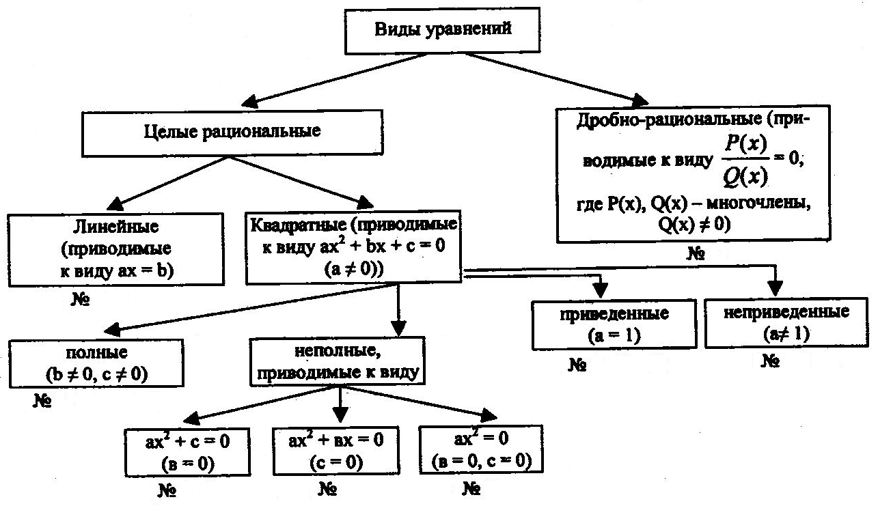

Приложение 2

Тестовая работа № 1
Функции и их графики.
Вариант I

1. Гиперболой является график функции №:
а) 3; б) 4; в) 1.

2. Записать решение уравнения, графиком которого является парабола № 7:
а) -9; 1; б) -1; 9; в) 0; 2.

3. Графиком прямой пропорциональности является линия №:
а) 2; б) 8; в) 5.

4. Функцию № 1 можно записать формулой:
а) $y=\text{kx}$; б) $y=−\frac{k}{x}$; в) $y=\frac{k}{x}$.

5. Указать сколько решений имеет
система уравнений, изображенная в виде графиков 7 и 8:
а) 1; б) 2; в) не имеет.

Тестовая работа № 1
Функции и их графики.
Вариант II

1. Гиперболой является график функции №:
а) 2; б) 7; в) 1.

2. Записать решение уравнения, графиком которого является парабола № 6:
а) 0; 5; б) -1; 5; в) -5; 1.

3. Графиком прямой пропорциональности является линия №:
а) 4; б) 5; в) 3.

4. Функцию № 1 можно записать формулой:

а) $y={\text{ax}}^{2}+\text{bx}+c$; б) $y=−{\text{ax}}^{2}$; в) $y=−{\text{ax}}^{2}+\text{bx}+c$.

5. Указать, сколько решений имеет система уравнений, изображенная в виде графиков 7 и 8:
а) 2; б) 1; в) не имеет.

Карточки-задания к тестовой работе №1

Вариант I
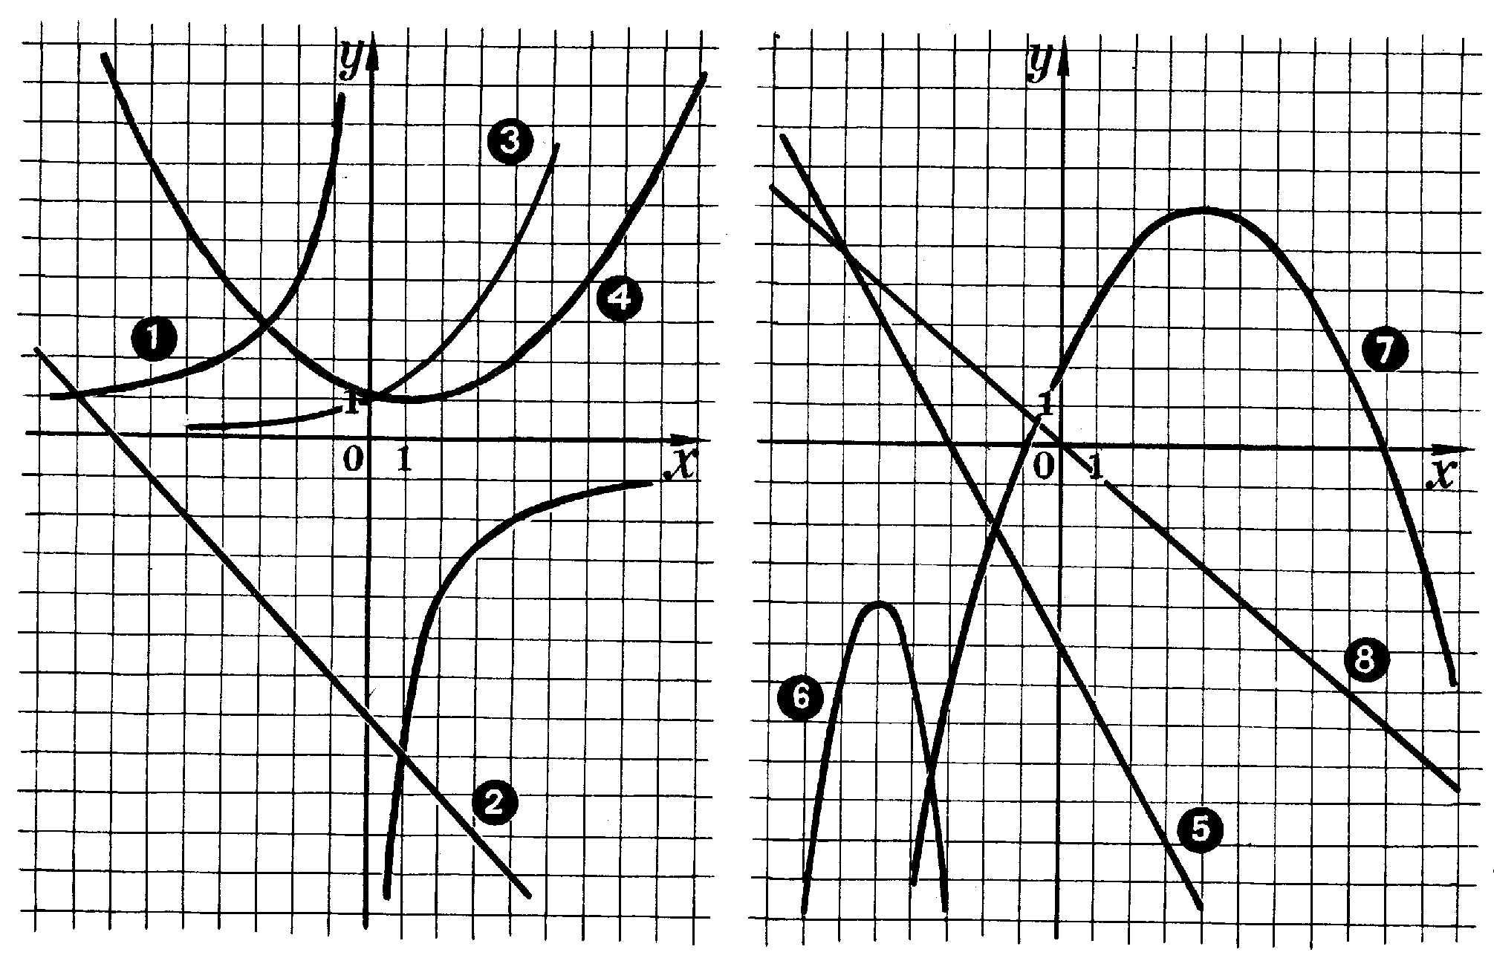

Вариант II
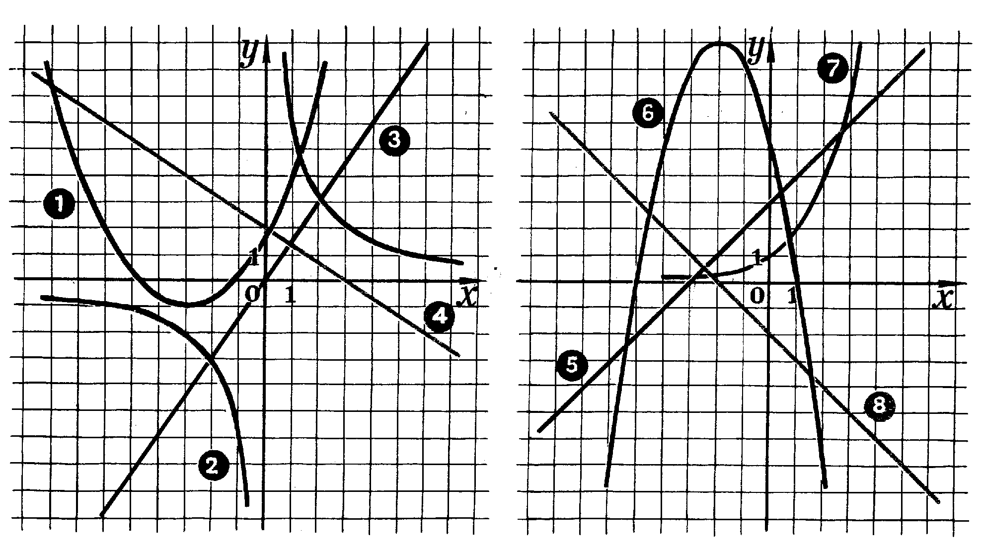

Приложение 3

Тестовая работа (по типу ЕМЭ)

Вариант I

Часть I

1. (1 балл) Решить уравнение $2x^{2}=0$:
а) 0; б) $\sqrt{2}$; в) $−\sqrt{2}$, г) решений нет.

2. (1 балл) Решить уравнение $3x^{2}+x=0$.
Ответ _______

3. (1 балл) Для каждой функции, заданной формулой укажите ее график
1) $y=−x+1$ 2) $y=x−1$ 3) $y=x^{2}−1$
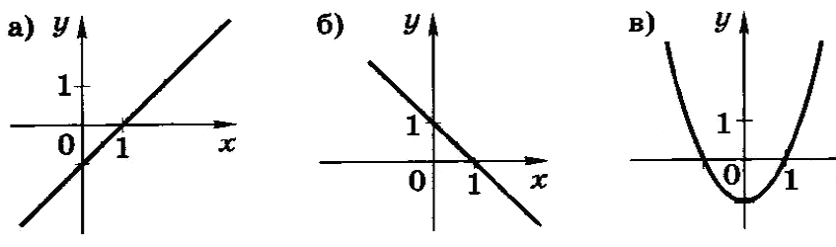Часть II

4. (2 балла) С помощью графиков определите, сколько решений имеет система уравнений:
$$\begin{aligned}\left\{\text{xy}=2 | \right.\end{aligned}$$

5. (2 балла) Решить уравнение $x^{4}+2x^{2}−8=0$

Тестовая работа (по типу ЕМЭ)
Вариант III

Часть I

1. (1 балл) Решить уравнение $1,5x^{2}=0$:
а) 1,5; б) 1; в) 0, г) решений нет.

2. (1 балл) Решить уравнение $x^{2}−7x=0$.
Ответ _______

3. (1 балл) Для каждой функции, заданной формулой укажите ее график
1) $y=−x+1$ 2) $y=x−1$ 3) $y=x^{2}−1$
Часть II

4. (2 балла) С помощью графиков определите, сколько решений имеет система уравнений:
$$\begin{aligned}\left\{\text{xy}=2 | \right.\end{aligned}$$

5. (2 балла) Решить уравнение $x^{4}+2x^{2}−8=0$
Тестовая работа (по типу ЕМЭ)
Вариант II

Часть I

1. (1 балл) Решить уравнение$−7x^{2}=0$:
а) 1; б) 0; в) $\sqrt{7}$, г) решений нет.

2. (1 балл) Решить уравнение $x^{2}−5x=0$.
Ответ _______

3. (1 балл) Для каждой функции, заданной формулой укажите ее график
1) $y=−x^{2}+2$ 2) $y=x−2$ 3) $y=x^{2}−2$
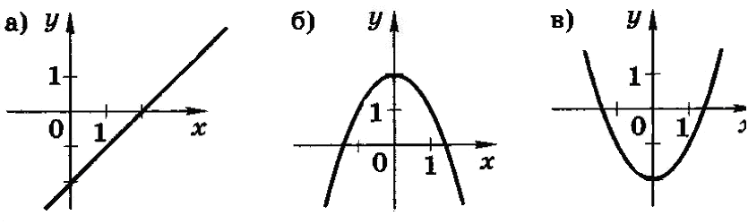Часть II

4. (2 балла) С помощью графиков определите, сколько решений имеет система уравнений:
$$\begin{aligned}\left\{\text{xy}=−2 | \right.\end{aligned}$$

5. (2 балла) Решить уравнение $x^{4}−7x^{2}+\text{12}=0$

Тестовая работа (по типу ЕМЭ)
Вариант IV

Часть I

1. (1 балл) Решить уравнение $−3x^{2}=0$:
а) 3; б) 0; в) решений нет, г) $\sqrt{3}$.

2. (1 балл) Решить уравнение $2x^{2}+x=0$.
Ответ _______

3. (1 балл) Для каждой функции, заданной формулой укажите ее график
1) $y=−x^{2}+2$ 2) $y=x−2$ 3) $y=x^{2}−2$
Часть II

4. (2 балла) С помощью графиков определите, сколько решений имеет система уравнений:
$$\begin{aligned}\left\{\text{xy}=−2 | \right.\end{aligned}$$

5. (2 балла) Решить уравнение $x^{4}−7x^{2}+\text{12}=0$

Приложение 4

Оценочный лист учащегося

Фамилия
Имя

Этапы урока | Задания | Количество баллов
I | Самостоятельная работа
II | Тест 1
III | Тест 2 | I часть
III | Тест 2 | II часть
Итоговое количество баллов
Итоговая оценка

Приложение 5

Барометр настроения

Поставь крестик, как ты провел урок:

0°
-50 °
-100 °
+50 °
+100 °
«закипел»
«равнодушен»
«примерз»

